化学试卷

说明：1. 满分100分，考试时间70分钟；2. 本卷共五大题，24小题；3. 可能用到的相对原子质量：H-1 C-12 O-16

一、单项选择题（本大题包括10小题。每小题2分。共20分。每小题有四个选项，其中只有一个选项符合题意。）
1. 下列古代文化遗迹与化学变化密切相关的是（ ）
A. 冶炼并铸造青铜器皿 B. 用巨石筑金字塔
C. 磨制玉石饰品 D. 在甲骨上刻字
2. 水是生命之源，下列关于水的说法正确的是（ ）
A. 地球上有很多水，所以水是取之不尽用之不竭的
B. 电解水实验中，负极产生的气体能燃烧产生淡蓝色火焰
C. 水体有自我净化的能力，因此生活污水的任意排放不会造成水体污染
D. 自来水厂通过沉淀、过滤、吸附、消毒可将海水淡化
3. 据报道，毒淀粉是在淀粉中添加了对人体有害的马来酸（C₄H₄O₄）。马来酸是无色晶体，能溶于水。下列关于马来酸的说法中正确的是（ ）
A. 马来酸属于氧化物 B. 马来酸由三种原子构成
C. 马来酸的相对分子质量为106 D. 马来酸中氧元素的质量分数最大
4. 下列生活中常见现象用微观粒子解释正确的是（ ）
A. 深色衣服和浅色衣服浸泡在一起，会使衣服上染上颜色，这是因为原子发生了变化
B. 温度计中的水银球受热体积膨胀。这是因为汞原子受热体积变大了
C. 碘蒸气和碘溶液都能使淀粉变蓝色，是因为它们都含有碘分子
D. 擦黑板时看到粉尘在空中飞舞，这是分子在运动
5. 正确的实验操作对实验结论、人身安全都非常重要。下列实验操作正确的是（ ）
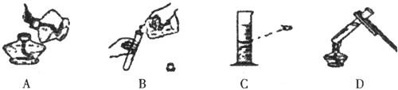
6. 下列物质的用途利用其化学性质的是（ ）
A. 手术麻醉时用液氮作冷冻剂 B. 急救病人时用氧气供人呼吸
C. 电解水时用石墨作电极材料 D. 稀有气体制作电光源
7. 在探究二氧化锰、氧化铜、氧化铁对过氧化氢溶液分解速率的影响的过程中，没有必要进行控制的变量是（ ）
A. 过氧化氢溶液中溶质的质量分数 B. 催化剂的质量
C. 反应容器的形状 D. 反应前过氧化氢溶液的温度
8. 从2013年9月1日起，国家气象中心便于每天8时和20时进行全国24小时空气污染气象条件预报。发布重度污染预警启动应急措施的条件为：连续12小时AOI大于200，且当前PM2.5小时浓度大于150微克/立方米，预计未来24小时不会明显好转。下列情况不会增加空气中PM2.5的是（ ）
A. 汽车排放尾气 B. 秸秆焚烧还田 C. 工厂排放的废气 D. 植树造林
9. 甲、乙、丙、丁表示四种物质，其微观示意图见下表，甲和乙在一定条件下反应生成丙丁。下列说法正确的是（ ）
物质 | 甲 | 乙 | 丙 | 丁 | 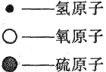[来源:Z.xx.k.Com][来源:学,科,网Z,X,X,K]
微观示意图 |  | [来源:学|科|网Z|X|X|K] | [来源:Z_xx_k.Com] | [来源:学.科.网]
A. 甲、丁的化学式相同
B. 只有丙物质属于单质
C. 若16g乙参加反应，则生成的丙质量为32g
D. 反应中，反应物分子中所含氧原子总数是生成物分子中所含氧原子总数的2倍
10. 在下列实验中，试管内固体质量随时间变化关系如下图的是（ ）
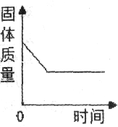
A. 给装有木炭和氧化铜粉末的试管加强热
B. 往装有锌粒的试管里逐滴加入过量的稀盐酸
C. 往装有硫酸铜溶液的试管里逐滴加入一定量的氢氧化钠溶液
D. 往有铁钉的试管中逐滴加入一定量的硫酸铜溶液

二、选择填充题（本大题包括5小题，每小题3分，共15分。先在
A、B、C中选择一个正确选项，然后在D处再补充一个符合题意的答案。每小题的选择2分，填充1分。）
11. 某粒子结构示意图如图所示，下列有关说法正确的是（ ）
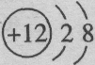
A. 该粒子易失去电子 B. 该粒子是阳离子
C. 该元素属于非金属元素
D.
12. 下列有关分子和原子的说法中，正确的是（ ）
A. 分子一定比原子大
B. 分子可直接构成物质，而原子要先构成分子后才能构成物质
C. 分子在化学变化中可分解产生原子，这些原子又重新组合构成别的分子
D.
13. 鉴别下列物质所使用的方法或试剂，正确的是（ ）
A. 氧化铜和木炭：看颜色 B. 铝与铝合金：比较硬度
C. 硬水与软水：加明矾 D. ：滴入紫色石蕊溶液
14. 下列有关铜、铁、铝的说法正确的是（ ）
A. 缺铁性贫血里所说的铁是指铁元素 B. 黄铜不是合金，而是纯金属
C. 铝是地壳中含量最高的元素
D. 人类最早大规模使用的金属是
15. 关于下列化学用语中数字“3”的含义正确的是（ ）
①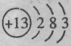； ②Fe³⁺； ③3H； ④SO₃
A. ①中的数字“3”表示铝原子有三个电子层
B. ②中的数字“3”表示铁元素的化合价为+3价
C. ③中的数字“3”表示三个氢原子
D.

三、填空与说明题（本大题包括5小题。共有30分）
温馨提示：本大题的选择填空有不定项选择符合题意，漏选给1分，错选、多选不给分。
16. （5分）用化学用语填空：
（1）氟元素 ； （2）2个氢氧根离子 ；
（3）4个五氧化二磷分子 ； （4）硝酸银中氮元素的化合价 ；
（5）写出一个既能表示一种元素，又能表示一个原子，还能表示一种物质的化学用语： 。
17. （6分）多彩的“碳”，多姿的生活，让我们一起走进“碳”的世界：
（1）“碳海绵”是已知最轻的固体材料（如图所示），由碳元素组成，具有多孔结构，弹性好。它对石油有很强的吸附能力（不吸水），将吸入的石油挤出后仍可恢复原状。下列关于碳海绵的说法不正确的是 （填字母序号）。
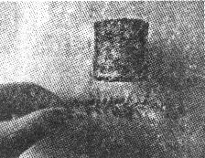
A. 具有吸附性 B. 不可重复使用
C. 可处理海上石油泄漏
（2）目前，人类以煤、石油、天然气等含碳的化石燃料为主要能源。请从下列表格中分析，与煤相比，用天然气做燃料的优点是 。
 | 1g物质完全燃烧
 | 产生二氧化质量/g | 放出热量/kJ
甲烷 | 2.75 | 56
碳 | 3.67 | 32
请写出天然气燃烧的化学方程式： （2分）
（3）过多的二氧化碳会加剧温室效应，但另一方面二氧化碳也是一种宝贵的资源。液态二氧化碳灭火器可用于扑救档案资料室发生的火灾，这是因为 。（2分）
18. （5分）美国两位科学家利用碘元素，借助放射学进行了“G蛋白偶联受体”研究，揭开了“细胞如何感知周围环境”之谜，获得了2012年诺贝尔化学奖。图①和图②是碘元素在元素周期表中的部分信息及碘原子的结构示意图。请回答：
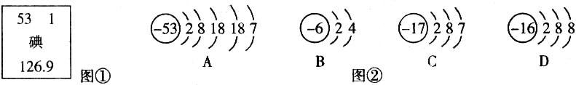
（1）由图①可知碘元素的一点信息是： ；
（2）A、B、C中与碘元素化学性质相似的是 （填字母）；
（3）碘元素在元素周期表中排在第 周期；
（4）碘化镁的化学式是 。（2分）
19. （6分）生活离不开水。净化水的知识在日常生活中有着广泛的应用：
（1）茶杯内的纱网，可将茶叶与茶水分离，便于饮用，该设计利用的化学原理是 ；
（2）自制净水器中常加入 ，用于除去水中的异味和色素；
（3）井水中含有较多的钙、镁离子，为降低硬度，生活中可采用的方法是 ；
（4）采用如图所示装置进行过滤。图中还缺少的一种仪器是 ，其作用是 ；过滤后观察发现，滤液仍然浑浊。可能的原因有： （写出一点即可）。
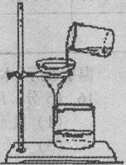
20. （8分）A～I是初中化学常见的物质，图中“→”表示转化关系，“——”表示相互可以发生反应（部分物质和反应条件未标出）。F是天然气的主要成分，A、B、G、H是氧化物，C、I是单质，D、E中含有三种元素，D能使紫色石蕊变红色。请回答下列问题：
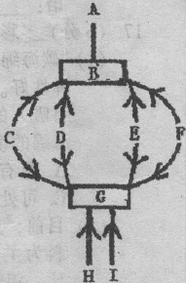
（1）D的化学式是： （2分）；
（2）请写出C的一种用途： （2分）；
（3）写出H转变为G的化学方程式： （2分）；
（4）A与B反应的基本反应类型是 （2分）。

四、实验与探究题（本大题包括3小题；共25分）
21. （9分）以下是实验室制取气体的常用装置，请回答下列问题：
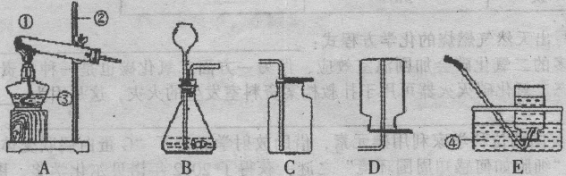
（1）写出仪器④的名称： ；
（2）实验室制取二氧化碳和氧气均不需要选择的装置是 ；（填序号）
（3）写出实验室制取二氧化碳的化学方程式： （2分），
检验二氧化碳是否收满的方法是 ；
（4）某同学要设计实验证明碳酸氢钠与稀盐酸反应是否能产生二氧化碳，证明所产生气体是否二氧化碳的操作是 ；另一位同学要用实验证明氨气具有还原性，能将氧化铜还原，他应将装置 （填序号）略加改进，改进的方法是： 。（2分）
22. （8分）某校兴趣小组同学为探究铁的化学性质，如图进行了以下三个实验，请回答有关问题：
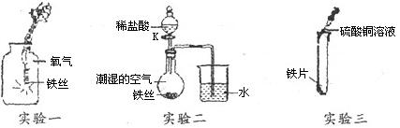
（1）实验一：所发生反应的化学方程式是 （2分），
实验结束后可能产生的不良后果是 ；
（2）实验二：关闭K一段时间后，观察到导管内液面上升；打开K，滴加稀盐酸，观察到导管内液面下降，导管口有气泡冒出，关闭K，导管内液面上升的原因是 ；导管内液面下降的原因是 。（用化学方程式解释）（2分）
（3）实验三：实验观察到的现象是： ，
这一现象说明 （填“铁”或“铜”）的活动性更强。
23. （8分）四硫化钠（Na₂S₄）固体可替代红磷测定空气中氧气的体积分数，反应原理为：2Na₂S₄+O₂+2H₂O=8S↓+4NaOH
【查阅资料】①Na₂S₄受热时，会与空气中的水蒸气反应，生成少量有毒气体硫化氢。
②硫代硫酸钠（Na₂S₂O₃）可溶于水，常温下与NaOH溶液不反应。
③NaOH溶液可吸收硫化氢和二氧化碳。
【实验过程】
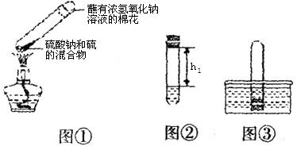
①取0.5g碳酸钠、0.2g硫粉混合后置于试管中，加入（如图①所示，夹持装置已略去），制得Na₂S₄，反应为：4Na₂CO₃+12S+X===2Na₂S₄+2Na₂S₂O₃+4CO₂，X的化学式为 ；
②冷却后，取下棉花，放置一段时间，再向该试管中加入10mL水，迅速塞紧橡胶塞，充分振荡。测量液面至橡胶塞下沿的距离，记录数据h₁（如图②所示）；
③将该试管插入水中（如图③所示），拔下橡胶塞，观察到 ，塞紧橡胶塞。将试管取出，倒转过来，测量液面至橡胶塞下沿的距离h₂，记录数据h₂。理论上h₂：h₁= ；
④按照①～③再重复实验2次。3次实验数据如下表所示。
 | 第1次 | 第2次 | 第3次
h₁/cm | 11.0 | 11.4 | 11.6
h₂/cm | 8.7 | 9.1 | 9.2
【解释与结论】根据第1次实验数据，计算空气中氧气的体积分数为 ％（结果精确到0.1％）；
【反思与评价】实验过程①中浓NaOH溶液的作用是 ；若实验过程②中，取下棉花后，未放置一段时间即进行后续操作，测定结果 （填“偏大”、“偏小”或“无影响”），理由是： 。（2分）

五、计算题（本大题包括1小题，共10分）
24. 某同学需测定某100g过氧化氢溶液中所含过氧化氢的质量。他取10g二氧化锰放入烧杯中，并将该过氧化氢溶液全部加入，不同时间用电子天平测量其质量，所得读数如下表所示：
反应时间/min | 0 | 1 | 2 | 3 | 4 | 5 | 6
烧杯及所盛物质总质量/g | 335.70 | 334.30 | 334.00 | 333.50 | 333.00 | 332.50 | 332.50
（1）试分析，100g过氧化氢溶液完全反应后生成氧气的质量为 。（2分）
（2）计算100g过氧化氢溶液中过氧化氢质量分数为多少?（写出计算过程）（6分）
（3）请分析该方法测定结果可能会偏大的原因有 （写出一点即可）（2分）
期末检测
九年级化学试卷参考答案
一、1. A 2. B 3. D 4. C 5. B 6. B 7. C 8. D 9. C 10. A

二、11. B 该粒子化学性质较稳定或该元素属于金属元素等（合理即可）；
12. C 分子是由原子构成的等（合理即可）；
13. B CO₂和CO（合理即可）；
14. A 铜；
15. C ①中的数字“3”表示铝原子的最外电子层上有3个电子或②中的“Fe³⁺”数字“3+”铁离子带3个单位正电荷或④中的数字“3”表示一个三氧化硫分子中含有3个硫原子。

三、16. （5分） （1）F； （2）2OH⁻； （3）4P₂O₅； （4）$\text{Ag}\overset{+5}{N}O_{3}$
（5）C、S、He等（合理即可）
17. （6分）
（1）B；
（2）燃烧热值高或单位质量燃烧排放二氧化碳量少（写到一点即可）；
（3）CH₄+2O₂=====CO₂+2H₂O（2分）
液态二氧化碳气化时吸热、二氧化碳不支持燃烧也不燃烧且密度比空气大。（2分）
18. （5分）
（1）碘的相对原子质量为126.9（合理即可）； （2）B； （3）五； （4）MgI₂；
19. （6分）
（1）过滤； （2）活性炭； （3）煮沸； （4）玻璃棒；引流；滤纸破损等（合理即可）
20. （8分）
（1）H₂CO₃（2分）；
（2）支持燃烧或供给呼吸等（合理即可）；（2分）
（3）CO+CuO====Cu+CO₂或2CO+O₂=====2CO₂（2分）
（4）化合反应；（2分）

四、21. （9分）（1）水槽；（2）D
（3）CaCO₃+2HCl＝CaCl₂+H₂O+CO₂↑（2分）
将燃着的木条放于集气瓶口，若木条熄灭则满
（5）将产生的气体通入澄清石灰水中；A；
将橡皮塞除去，并将导管伸入到试管底部（2分）
22. （8分）
（1）3Fe+2O₂=====Fe₃O₄（2分）；集气瓶破裂
（2）铁生锈消耗了瓶内的氧气，瓶内气压小于外界大气压，液面上升；
Fe+2HCl=FeCl₂+H₂↑（2分）
（3）有红色固体析出，蓝色溶液变浅绿色；铁
22. （8分）实验过程①O₂；②试管内液面上升；③4：5（79：100）
解释与结论：20.9％
反思与评价：吸收二氧化碳和硫化氢气体；偏小；氧气没有完全消耗（2分）

五、23. （1）3.2g；（2分）
（2）解：设100g过氧化氢溶液中过氧化氢的质量为x。 （0.5分）
2H₂O₂=====2H₂O+O₂↑ ……（1分）
68 32 ………………（1分）
x 3.2g
$\frac{\text{68}}{x}=\frac{\text{32}}{3\text{.}2g}$ …………（1分）
$x=6\text{.}8g$ …………（1分）
碳酸钙的质量分数$=\frac{6\text{.}8g}{\text{100}g}×\text{100}\text{\%}=6\text{.}8\text{\%}$ …………（1分）
答：石灰石样品中碳酸钙的质量分数为6.8％。 ……（0.5分）
（3）该反应放热使水分蒸发。（2分）

